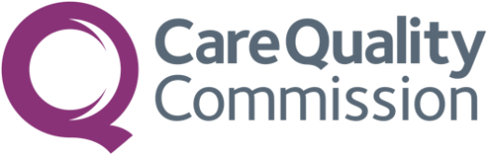

আপনার যত্ন সম্পর্কে আমাদের জানান।

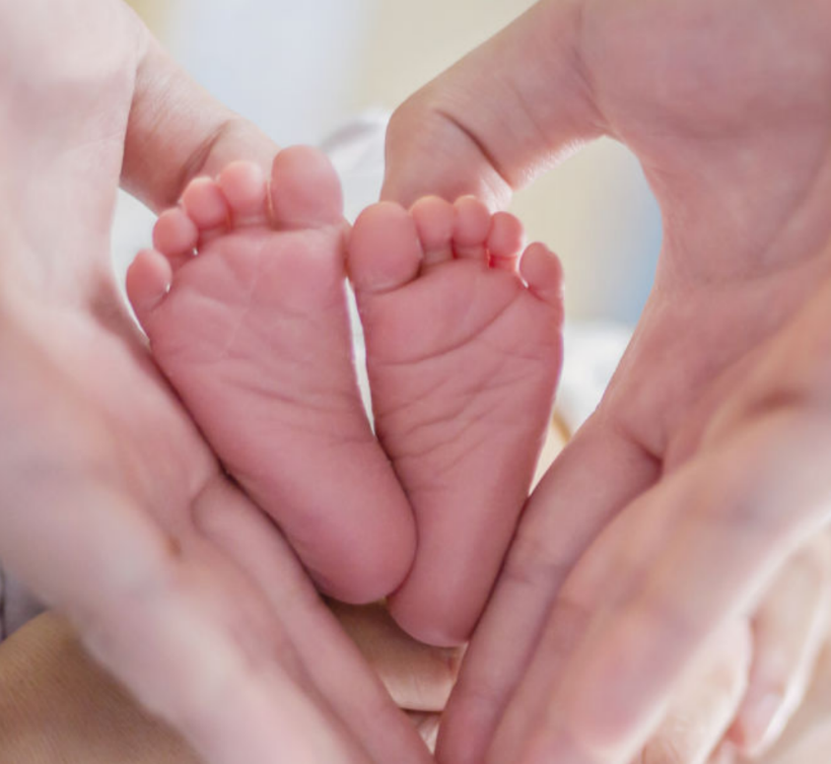
২০২৬ এনএইচএস [NHS] মাতৃত্ব সমীক্ষা
আমরা শীঘ্রই একটি জরিপ পরিচালনা করব যাতে মায়েদের প্রসবপূর্ব যত্ন, প্রসব বেদনা ও জন্মদান এবং প্রসবোত্তর যত্নের সাম্প্রতিক অভিজ্ঞতা সম্পর্কে জানা যায়।
এই জরিপ মাতৃত্ব সেবাগুলির অভিজ্ঞতা উন্নত করার জন্য একটি জাতীয় কর্মসূচির অংশ।
আপনার প্রতিক্রিয়া আমাদের নিকট গুরুত্বপূর্ণ।
জরিপে অংশগ্রহণ সম্পূর্ণ স্বেচ্ছামূলক এবং সব উত্তর
গোপন রাখা হবে।
যদি অংশগ্রহণের জন্য আমন্ত্রিত হন, তবে আপনার নাম, ফোন নম্বর এবং ডাক ঠিকানা গবেষকদের সাথে শেয়ার করা হবে, যারা আপনাকে কীভাবে অংশগ্রহণ করতে হবে তা ব্যাখ্যা করে একটি চিঠি এবং টেক্সট মেসেজ রিমাইন্ডার পাঠাবেন। আপনি এই জরিপটি অনলাইনে অথবা কাগজে সম্পূর্ণ করতে পারবেন।

NHS [এনএইচএস] -এর মাতৃত্ব জরিপের জন্য যোগাযোগের বিশদ প্রক্রিয়া করার জন্য ধারা 251 অনুসারে (NHS Act 2006) অনুমোদন রয়েছে।
আপনি যদি অংশগ্রহণ করতে না চান, অথবা জরিপ সম্পর্কে কোনো প্রশ্ন থাকে, তাহলে অনুগ্রহ করে যোগাযোগ করুন:
- ট্রাস্টের ফোন নম্বর (আবশ্যক)
- ট্রাস্টের ইমেইল (যদি থাকে)
- ট্রাস্টের ঠিকানা (যদি পাওয়া যায়)
আপনি যদি অংশগ্রহণ করতে না চান, অথবা জরিপ সম্পর্কে কোনো প্রশ্ন থাকে তাহলে অনুগ্রহ করে যোগাযোগ করুন:
ট্রাস্টের ফোন নম্বর (আবশ্যক)
[Trust email address if available]

[Trust Address if available]

